Oracle OpenWorld 2007 亚太地区会议
--- ORACLE SQL Developer功能介绍

东软股份 税务事业部 苏欣
2007年8月10日

对于数据库的开发人员来说，一个好的开发工具可以减少很多不必要的麻烦。本人以前在开发DB2的存储过程时，由于当时没有一个好的开发工具（IBM没有提供对DB2的可供调试存储过程的开发工具，同时市面上没有类似的工具），所以，写一个存储过程时即费时又费力。对于Oracle数据库来说，Oracle公司可以提供给开发者用来Oracle对数据库进行开发的一个好工具，这个工具即是SQL Developer。目前的版本是1.2。当然，对于Oracle数据库也有其他第三方的开发工具，但这些工具是收费的，而SQL Developer却是免费的，可以通过Oracle网站上下载。那么究竟什么是SQL Developer？它有什么功能呢？
简单地说，Oracle SQL Developer 是免费的图形化数据库开发工具。利用 SQL Developer，您可以浏览数据库对象、运行 SQL 语句和 SQL 脚本以及编辑和调试 PL/SQL 语句。还可以运行所提供的任何数量的报表以及创建和保存您自己的报表。SQL Developer 可以提高工作效率并简化数据库开发任务。
SQL Developer 可以连接到任何 Oracle 9.2.0.1 版和更高版本的 Oracle 数据库，并且可以在 Windows、Linux 和 Mac OSX 上运行。SQL Developer功能很强大，下面是 SQL Developer 的功能简单介绍。
1. 创建连接
SQL Develop需要创建并测试连接，可以通过手工创建，也可以通过tnsnames.ora直接导入连接信息。如下图所示：
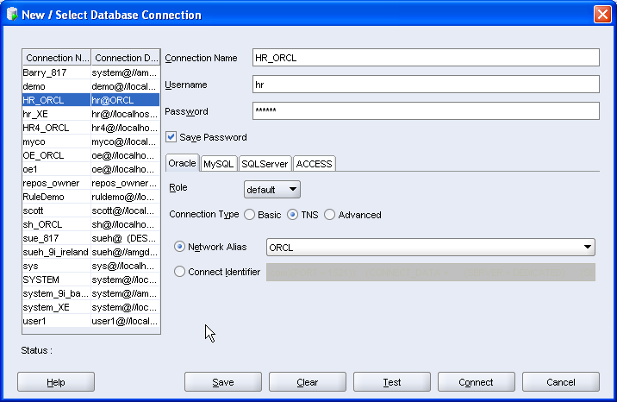
当然，SQL Developer支持连接多个数据库和多个模式，同时，它可以保存经常使用的连接。
SQL Developer 完全支持与 Oracle 9i 及更高版本的连接。它可以与 Oracle 8 连接，但是不支持该版本，并且在该版本中的功能也不齐全。通过数据库链接，命令处理可用来访问非 Oracle 数据库中的数据。
用户还可以为非 Oracle 数据库（如 MySQL、SQL Server 和 MS Access）创建数据库连接，以便浏览对象和数据。这些数据库还可以使用有限的工作表功能。
2. 浏览对象
数据库连接上以后，可以通过“基于树的对象浏览器”浏览数据库对象。如下图：
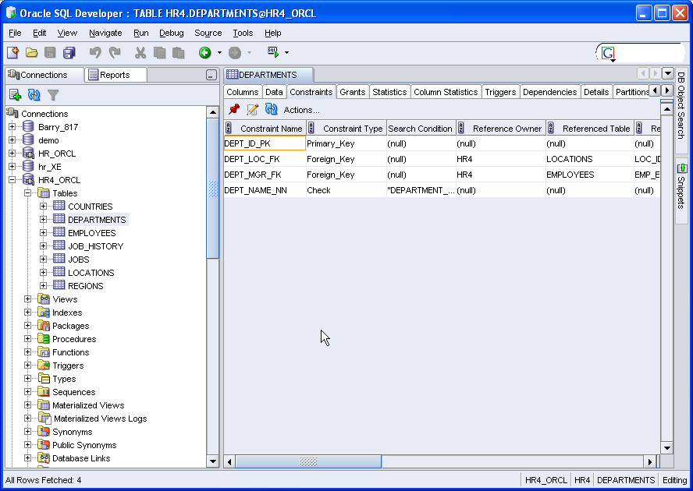
将对象按类型分组。可以浏览的数据库对象包括：
- 表、视图、索引
- 程序包、存储过程、函数、触发器
- 类型
- 序列
- 物化视图和日志
- 同义词（公用和专用）
- 数据库链接
- 目录
- 回收站（10g 及更高版本）
- 用户
对特定于每个对象类型的选项卡式显示详细信息。同时，对于每个对象类型，可以应用过滤器来限制显示。
3. 创建对象
SQL Developer可以支持对以下对象的创建功能。具体包括：
- 外部表
- 索引编排表
- 临时表
- 分区表（范围、散列和列表）
- 支持大小写混合和多字节字符
同时，为每个受支持的对象类型创建对话框，以方便和简化用户创建过程。如下图所示：
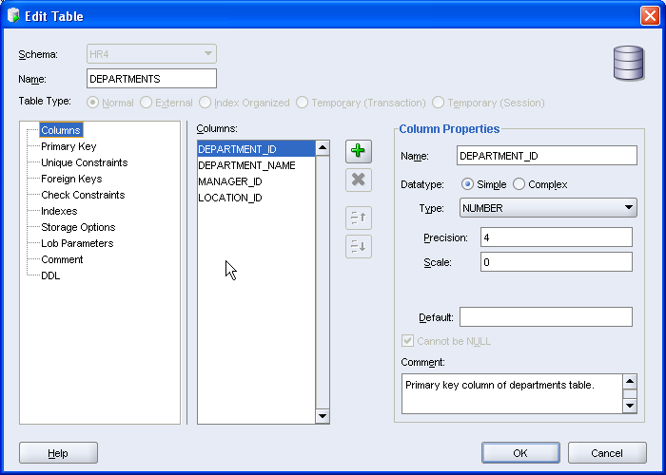
创建表时，用户还可以为填充列值指定序列和插入前触发器。
4. 修改对象
SQL Developer提供了对数据库对象修改的功能。对每类对象修改时，提供特定于操作的对话框，以简化操作。大多数对象都具有一般编辑对话框，并且可以通过右键单击调用上下文菜单来进行特定修改。如下图所示：
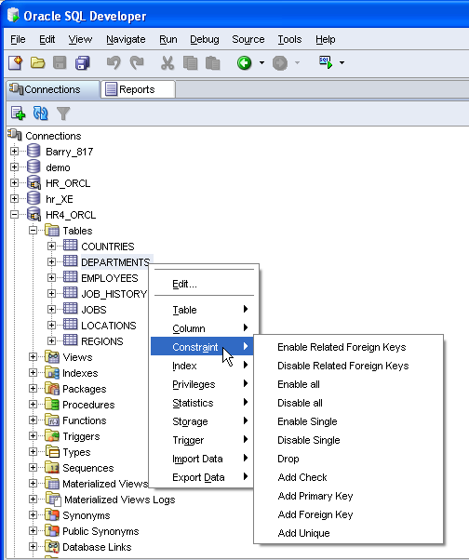
修改功能包括：
- 表 > 重命名
- 列 > 添加
- 查看 > 编译
- 索引 > 重新构建
- 存储过程 > 调试
- 触发器 > 禁用
- 序列 > 删除
- 物化视图 > 更新
- 同义词 > 删除
- 数据库链接 > 测试
- 回收站 > 清空
5. 查询和更新数据
SQL Developer提供了很多查询数据和更新数据的功能：
- 浏览表网格数据
- 筛选
- 排序
- 单个记录视图
- 插入、更新和删除数据
- 运行脚本（通过写SQL语句）
- 批量处理
- 支持 CLOB 和 BLOB，查看大字段数据（BLOB字段），如下图所示：
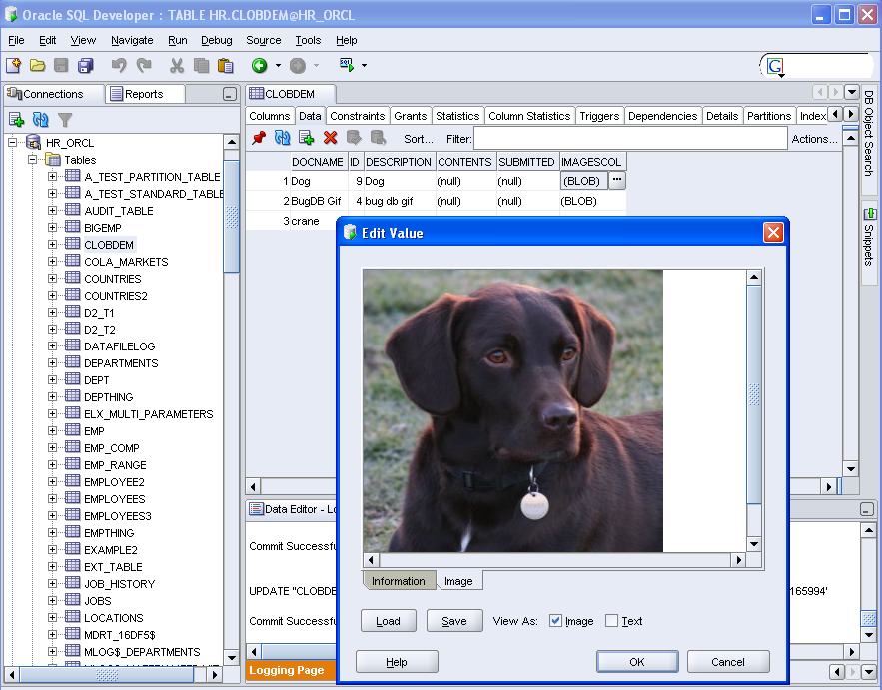
- 自动调整列
- 通过消息日志跟踪数据更改
- 可视化查询创建器
使用查询创建器可以通过拖放操作快速创建 SQL 查询、选择表以及通过单击鼠标选择列。如下图所示：
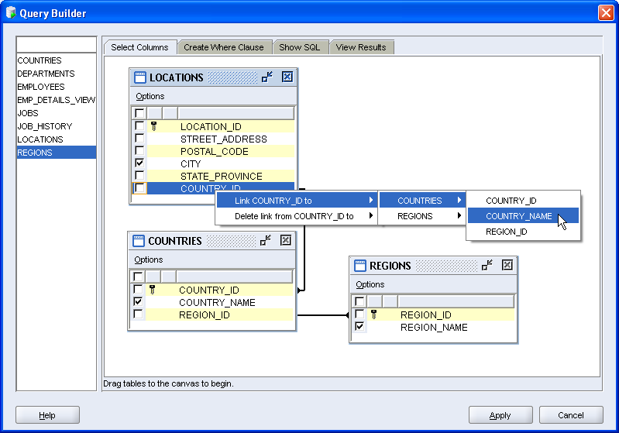
6. 导出及导入
SQL Developer提供了导入导出数据的功能。可以将数据导出以下格式：
- Text
- CSV
- Insert脚本
- Loader脚本
- XML
- HTML
- XLS
如下图所示：
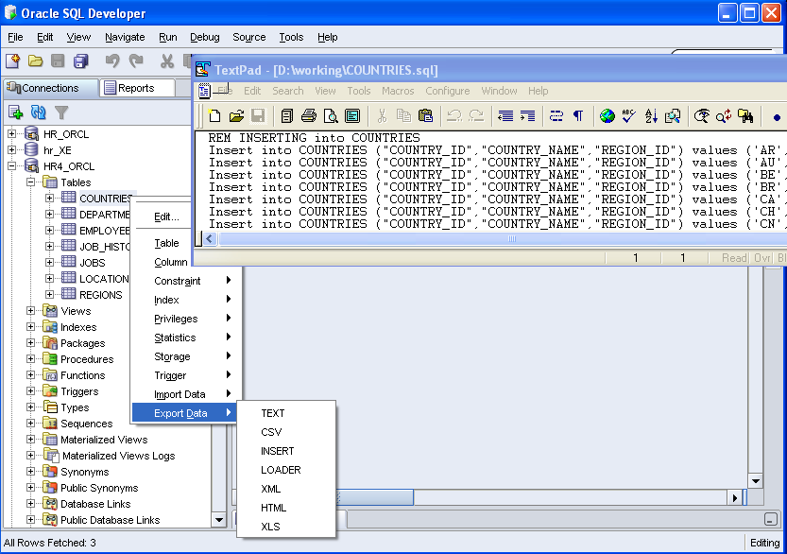
同时，支持从Excel导入数据到数据表，如下图所示：
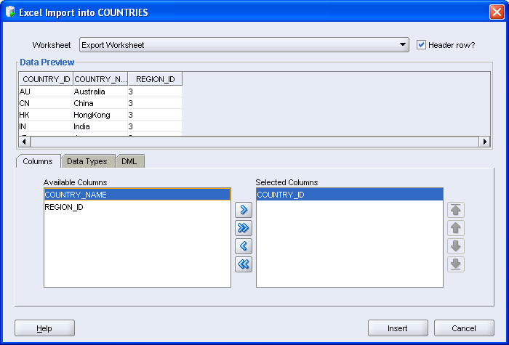
另外，提供了对数据库其他对象的导出DDL的功能。
- Schema owner
- Drop statements
- Storage syntax
- Inline constraints syntax
7. 过程命令
SQL Developer提供了一些非常实用的功能，这些功能包括：
- 信息提示，如下图
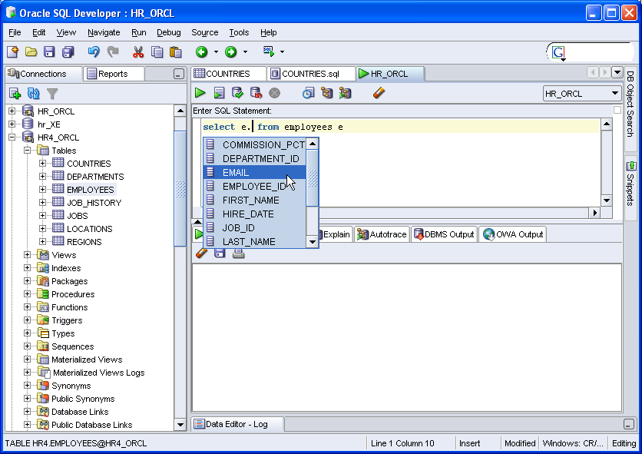
- 语法突出显示，如下图
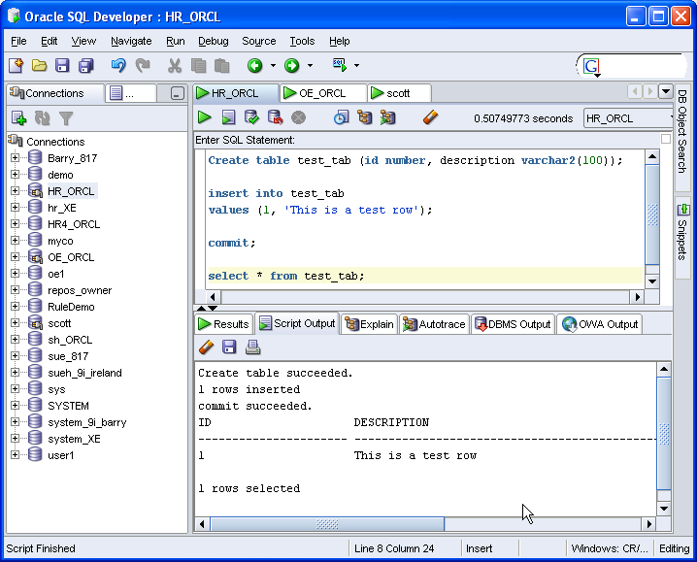
- 代码洞察
- 表别名洞察
- 单个语句执行
- 脚本执行
- 代码格式化
- 命令历史记录
- 执行计划 (Explain Plan)
- HTP 和 OWA 输出
- 绑定变量支持
- 在 SQL 中拖放
- 代码片段
- 表/物化视图（显示完整的选择语句）
- 函数/过程（显示完整的参数列表）
8. 编辑 PL/SQL
SQL Developer提供了功能齐全的编辑器，如下图所示：
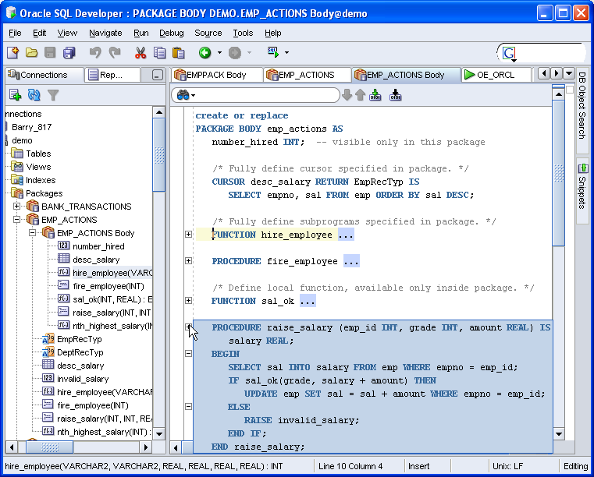
编辑器的功能包括：
- 代码片段查看器
- 代码格式化程序
- 语法突出显示
- 代码洞察（自动完成）
- 代码折叠
- 内联错误报告
- 代码收藏
- 可自定义的快捷键
- 可自定义的代码片段查看器
- 基于文件的 PL/SQL 编辑
所有打开的 .pks、.pkb 和 .pls 文件将在 PL/SQL 代码编辑器中打开。用户可以编辑、使用代码片段，编译并保存这些文件。
9. 运行和调试
SQL Developer提供对PL/SQL、存储过程、函数和程序包的运行及调试功能。调试及运行界面如下图所示：
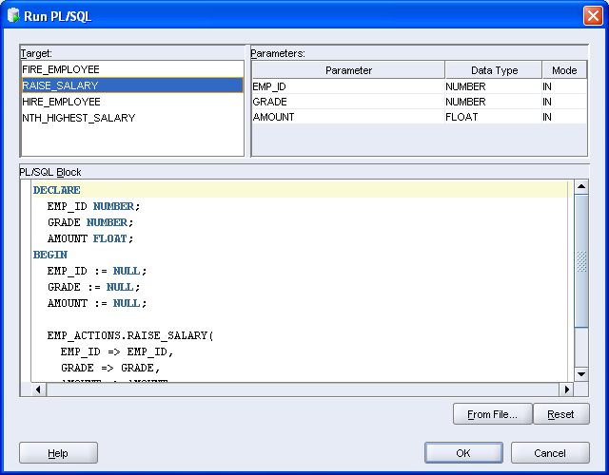
运行及调试包括以下功能：
- 设置断点，配置断点条件
- 功能齐全的调试器
- 控制程序执行（Step into、over 等）
- 运行游标
- 检查和修改变量
- 函数返回值及OUT 参数
- 显示参数信息
- 生成可编辑的 PL/SQL 代码块以填充参数
- 查看调试日志
- 支持远程调试
10.创建和运行用户自定义报表
SQL Developer提供了一个报表套件，它的功能是可以创建和运行用户自定义报表，用户根据自己需求及数据字典，创建自定义报表。如下图所示：
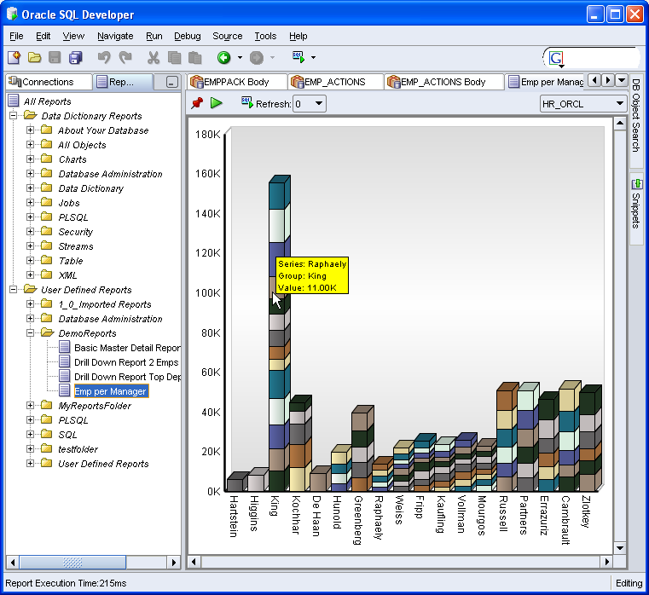
它提供以下功能：
- 生成基本表格形式
- 定义主/从关系
- 生成图表
- 生成HTML
- 支持下钻功能
- 导出脚本
- 保存报表
大多数提供的报表都包括点击方式。如果用户单击结果行，将显示该行中对象的定义。还可以将任一报表的 SQL 拖进工作表，对其进行编辑，然后存储为您自己的自定义报表。
11. 可二次开发的IDE
SQL Developer 利用 JDeveloper IDE。这将允许开发人员编写扩展。如下图所示：
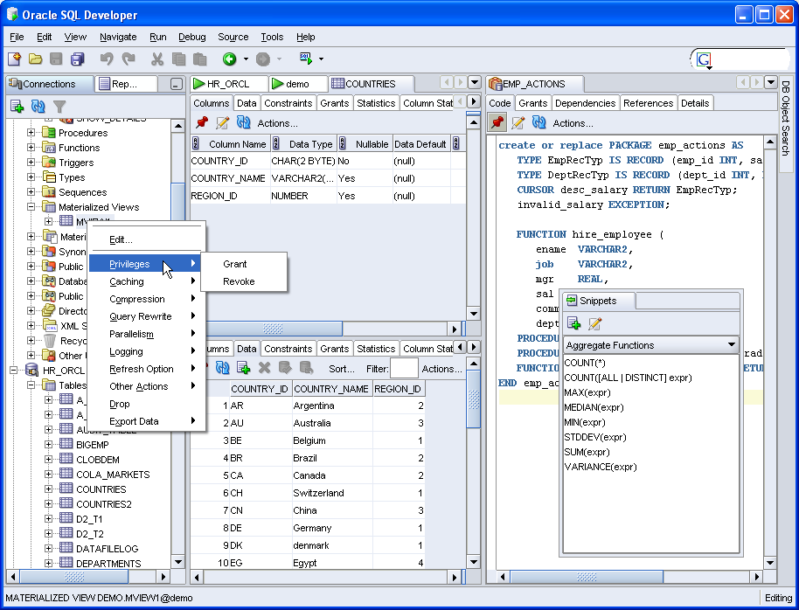
以上是SQL Developer的功能简介，不是很详尽，还有很多功能没有介绍，只是将主要功能做了说明。如果大家感兴趣，可以下载试用，希望大家能够喜欢它。
下载地址：http://www.oracle.com/technology/products/database/sql_developer

